РЕФЕРАТ

Темæ: «Ӕвзаг дзырдтӕй хъӕздыг у».

«Архаизмтæ æмæ историзмты бынат ирон æвзаджы æмæ литературæйы урокты».

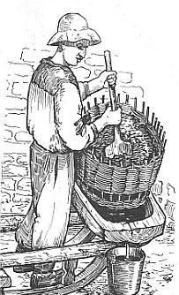

Ирон æвзаг æмæ литературы
ахуыргæнæг Адеты Фатимæ

г. Владикавказ 2019

Разныхас

Нӕ мадӕлон ӕвзаг у ӕнӕбын суадон, цас дзы фылдӕн нуазыс, уыйас дзы тынгдӕр дойны кӕныс. Дзырдтӕ та дзы сты рӕсугъд цӕхӕркалгӕ
фӕрдгуытау. Адӕймаджы та фӕнды уыцы фӕрдгуытӕм бавналын.
Ӕвзаг цардимӕ баст у ӕмӕ сӕ дыууӕ дӕр иудадзыг ивгӕ кӕнынц. Цард куыд ивы, афтӕ ивы нӕ лексикӕ дӕр. Зӕгъӕм, уыцы иу заман цӕрынц
цалдӕр кары фӕлтӕртӕ ӕмӕ уыдонӕн сӕ ныхасы уаг бынтон иухуызон нӕ вӕййы, уӕлдайдӕр та дзырдуатон миниуджытӕм гӕсгӕ. Хистӕрты ныхасы баззайынц ахӕм зӕронд дзырдтӕ, ӕмӕ кӕстӕртӕ уыдон зонгӕ дӕр нӕ
фӕкӕнынц.
Адӕм цы предметтӕй нал фӕпайда кӕнынц, сӕ царды цы фӕзынтӕ, идейӕтӕ базӕронд вӕййынц, уыдонӕн сӕ нӕмттӕ дӕр рохуаты аззайынц , ӕмӕ дзырдтӕ ничиуал фӕзоны. Ног дзырдарӕзтимӕ ахауынц зӕронд дзырдтӕ, сихсыйы сӕ социалон бындур, аивы сӕ хуыз.
Цардӕн дӕргъвӕтин рӕстӕджы ӕнӕивгӕйӕ баззайӕн куыд нӕй, афтӕ
ӕвзагӕндӕр. Уымӕн ӕмӕ уый «дзуапп дӕтты» ӕхсӕнадон царды рӕзгӕ, кӕнӕ ивгӕ домӕнтӕн.

Сӕргонд

Адӕймаджы ныхасмӕ цы домӕнтӕ ис, уыдонмӕ гӕсгӕ дзурын хъӕуы раст ӕмӕ аив ӕвзагӕй, кӕм, цы ӕмӕ куыд дзурын хъӕуы, уый зонгӕйӕ.
Афтӕ дзурынмӕ арӕхсы, фаг дзырдтӕ чи зоны, уый.
Ӕвзаджы цас фылдӕр дзырдтӕ уа, уыйбӕрц у хъӕздыгдӕр, аив ӕмӕ
ӕнцонӕмбарӕндӕр. Мадӕлон ӕвзаджы дзырдты кадавар та дзурӕг у национ удыхъӕды мӕгуырдзинадыл.
Зӕронд дзырдтӕ, абоны царды уавӕртӕм гӕсгӕ не 'взаджы ӕхсызгон чи нал хъӕуы, стӕм хатт чи ӕмбӕлы, уыдон сты нӕ фыдӕлты хӕзнатӕ, ӕмӕ
фыдӕлты хӕзна та нӕ зӕронд кӕны, сафинаг дӕр нӕу цӕстыгагуыйау ӕй хъахъхъӕнын хъӕуы. Тыхми, тыхарӕзтӕй йын нӕ ивӕн ис, нӕ сафӕн.
Хъыгагӕн ирон адӕм сӕ мадӕлон ӕвзагыл арӕх нал дзурынц ӕмӕ бирӕ ирон дзырдтӕ, нӕ фыдӕлтӕ кӕмӕй пайда кодтой, уыдон рохуаты
аззадысты. Уымæ гæсгæ æз ирон æвзаджы æмæ литературæйы урокты арæх рахæссын сабиты размæ ,фыдæлты хæзнатæ цы дзырдтæ хонæм, уыдон.
Цæмæй рохуаты ма зайой æмæ сæ сæ ныхасы пайда кæной. Уыцы дзырдтæ сын пайда сты сæ фыдæлты истори дæр хуыздæр зонынæн.
Ирон литературӕйы урочы ирон фысджыты уацмыстӕ кӕсгӕйӕ арӕх
фембӕлӕм, кӕй никуы фехъуыстам ахӕм дзырдтыл. Абоны фӕсивӕдӕй сӕ бирӕтӕ зонгӕ дӕр нӕ кӕнынц . Хистӕр фӕлтӕртӕ ма сӕ хъуыды кӕнынц , фӕлӕ сӕ уыдон дӕр ныхасы пайда нал кӕнынц. Уыцы дзырдтӕн ныр сӕ бынат ис алыхуызон дзырдуӕтты. Уыдон ма хонӕм архаизмтӕ дӕр.
Ӕмӕ уымӕ гӕсгӕ мӕ иртасӕн куысты мӕхицӕн снысан кодтон, ацӕргӕ адӕмыл ӕрзилын ӕмӕ сывӕллонӕй абонмӕ цы дзырдтӕ
фехъуыстой, уыдон ӕрӕмбырд кӕнын ӕмӕ, сӕ нысаниуджытӕ сын сбӕлвырд кӕнын. Къорд дзырды ист сты литертурӕйы урокты цы уацмыстӕ ахуыр кодтам, уыдонӕй.

Дзырдтӕй бирӕтӕ бынтондӕр ферох вӕййынц. Зӕгъӕм, рагон ирон ӕвзаджы уыд дзырд дыгъд ӕмӕ амыдта «чызг» ( «чызг» ӕрбайсгӕ дзырд у). Абоны ирон ӕвзаджы рагон дыгъд баззадис дзырд «ходыгъд»-ы.
Архаизмтӕ бирӕтӕ тынг рагон сты, ӕмӕ сын кӕд сӕхи нал фӕдзурӕм хицӕнӕй, уӕддӕр уыдоны бындурыл сырӕзгӕ дзырдтӕ ӕмӕ дзырдбӕстытӕ стыр ахадгӕ сты ирон ӕвзаджы. Афтӕ дзырд фад ныр архаизм у, уый
бӕсты дзурӕм къах. Фӕлӕ фад баззад бирӕ дзырдты ӕмӕ дзырдбӕстыты арӕзты: фадхъул, дӕлфад, бӕгъӕмвад ӕмӕ а. д.
Базӕронд вӕййынц ӕрыгон дзырдтӕ дӕр, ӕндӕр дзырдтӕ сын сӕ бынат куы бацахсынц, уӕд.
Иуӕй-иухатт афтӕ рауайы, ӕмӕ архаизм фӕстӕмӕ «сног « вӕййы, бацӕуы йӕ раздӕры нысаниуӕгмӕ активон дзырдуатмӕ. Дыууынӕм-
ӕртынӕм азты активон лексикӕйы уыдис ногдзау. Уый фӕстӕ арӕхдӕр пайда кӕнын райдыдтой пионер-ӕй. Суанг ма сывӕллӕттӕн цы журнал уагътой, уый дӕр хуыдтой «Пионер». Фӕлӕ фӕстаг рӕстӕджы ногдзау
«сног» ис, арӕхдӕр дзы пайда кӕнынц.
Архаизмтӕй хицӕн кӕнынц историзмтӕ, ома ахӕм дзырдтӕ , кӕцытӕ нысан кӕнынц, нырыккон царды чи нал ис, ахӕм рагон предметтӕ.
Незаманты нӕ рагфыдӕлтӕн сӕ активон дзырдуаты уыдысты алыхуызон хӕцӕнгӕрзты, кусӕндзаумӕтты нӕмттӕ.
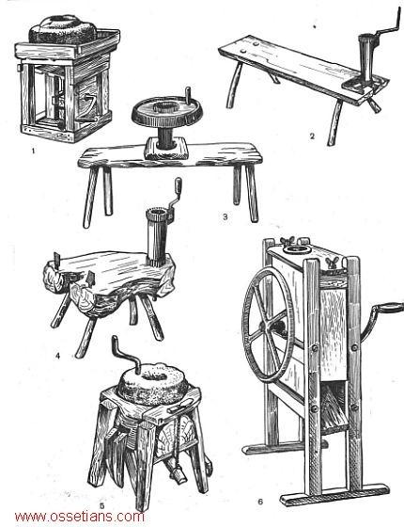
Зӕгъӕм, ӕрмгуырой-адӕм дзы иу ссадтой нартхор кӕрдзынӕн.

( 1-аг ныв)

Хъуылыг-сылгоймӕгтӕ –иу ӕрӕмбырд кодтой ӕхсыры сӕртӕ ӕмӕ иу сӕ хъуылыджы цагътой, цалынмӕ-иу царв не схауд, уӕдмӕ.
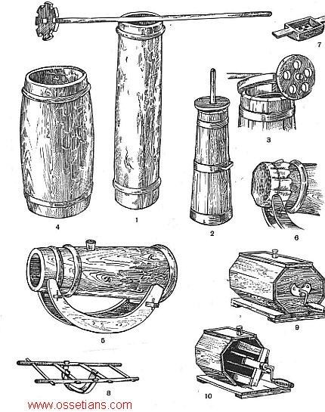 ( 2-аг ныв)
Агарц – сылгоймӕгтырдыгӕй, кӕнӕ арты сӕрмӕ нӕ фыдӕлтӕн цы сӕрмагонд рӕхыс уыд аг ауындзынӕн, уый.
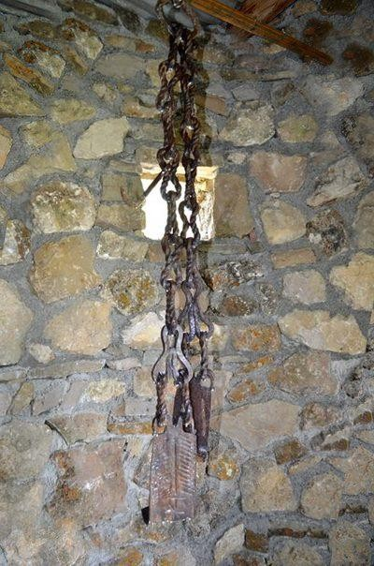 (3-аг ныв)
Ӕрчъитӕ - галдзармӕй рӕхсад дзабыртӕ.

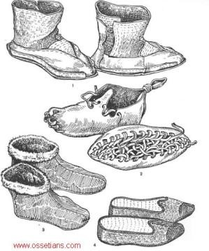 4-ӕм ныв

Дзедангар – астӕуарты сӕрмӕ нӕ фыдӕлтӕ рӕхысыл цы къӕйдур ауыгътой кӕрдзынтӕ фӕхъӕбӕры тыххӕй, уый.
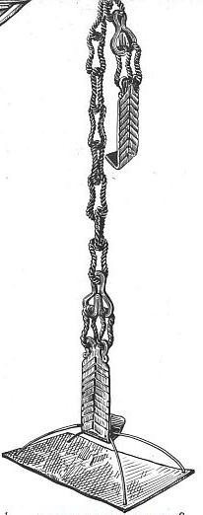 5-ӕм ныв
Инджын – ногахст цыхт ӕдзӕххӕй. Дзырдуаты ис, фӕлӕ йӕ мидисӕй
фӕцух: хонынц ӕй «творог», кӕнӕ «къӕдор». Афтӕмӕй инджын цыхт у сойджын ӕмӕ хӕрзад урсаг. Хуыздӕрӕн уӕлибӕхтӕ инджын цыхтӕй
кодтой.

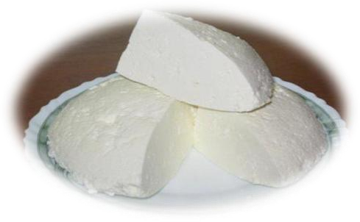 (6-ӕм ныв)
Къӕпы – мисын кӕмӕй ӕнхъизын кӕнынц, ахӕм хус цыхтӕй арӕзт
ӕнхъизӕн. Ныппарынц ӕй ӕхсыры. Куы сӕнхъизы, уӕд ӕй йӕхи мидӕг цӕгъдын байдайынц. Уый у къӕпыты мисын. Кӕпыты мисынӕн алы ӕхсыр
нӕ бӕззы, стӕй алы мигӕнӕн. Дзырдуаты йӕ рахуыдтой кефир. Туаг ӕхсыр. Фӕлӕ къӕпыты мисынӕн йӕ сой йӕхи мидӕг баззайы ӕмӕ туаг нӕ кӕны.
Кефир та дыууӕ боны алӕууыд, уӕд дзы схуыпп кӕнӕн нал вӕййы, уымӕн

ӕмӕ у бынтон ӕнӕ сой ӕмӕ стуаг вӕййы. Къӕпыты мисын у пайда адӕймаджы ӕнӕниздзинадӕн.
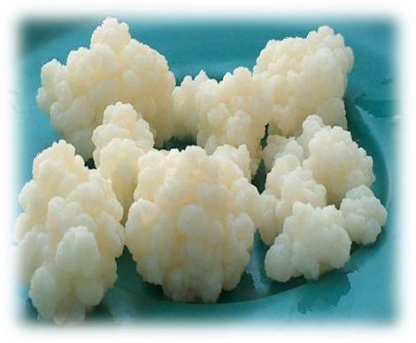 (7-ӕм ныв)
Суанцъӕ – агӕвӕрӕн ӕфсӕйнаг цъӕт. Лӕууы ӕртӕ, кӕнӕ цыппар къахыл.

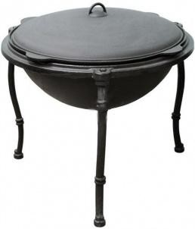(8-ӕм ныв)
Артдзӕст – нӕ фыдӕлтӕм пец куы нӕма уыд, уӕд арт кодтой хӕдзары
астӕу къонайы. Къона уыд дуртӕй конд цӕг. Йӕ астӕу йедзаг уыд фӕныкӕй. Арт кодтой фӕнычы уӕлӕ. Къона тымбыл кӕй уыд, уый тыххӕй йӕ хуыдтой артдзӕст, мӕнӕ хуры тымбылӕг цӕст куыд хонынц, афтӕ.
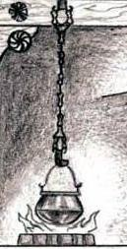 ( 9-ӕм ныв)

Къуту-зымӕгмӕ хорӕфснайӕн дзаума (арӕхдӕр уистӕй быд, мидӕгӕй сӕрст. Дардтой дзы нартхор.
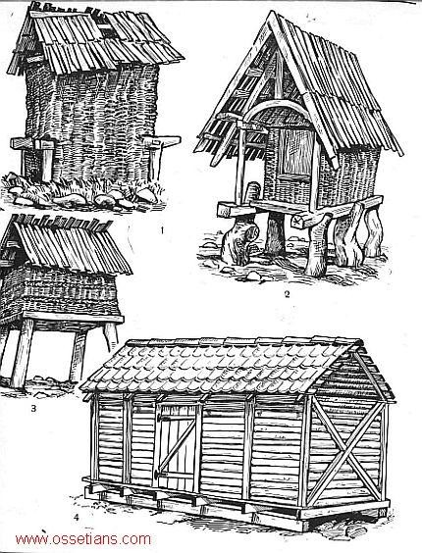(10-ӕм ныв)
Ӕрцындз – ӕртӕтигъон ставдгомау судзин дзабыры бынтӕ хуыйӕн.

Теман – стыр судзин, бӕзджын хъуымацӕй дзаумӕттӕ хуыйынӕн.

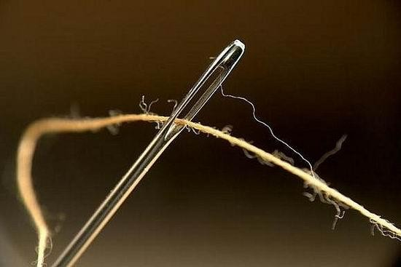 ( 11-ӕм ныв)
Ӕртысгӕн – ӕфсӕйнаг дзаума артӕй зынгтӕ исынӕн, арт базмӕнтынӕн.

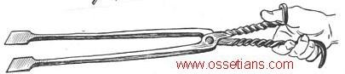 (12-ӕм ныв)

Сивыр –кӕронӕй чысыл хуынкъ кӕмӕн ис, ахӕм арынг ( пайда сӕ кӕнынц дзидзаты дон ралӕдӕрсынӕн, бӕгӕны фӕрсудзынӕн).
(13-ӕм ныв)
Хӕцъилдзабыртӕ – къухӕй хуыд, хъуымацӕй уӕлфӕдтӕ кӕмӕн ис, ахӕм дзабыртӕ.
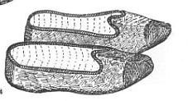 (14-ӕм ныв)
Фыдис – фыцгӕ агӕй дзидза исӕн дзаума(даргъ хъӕдыл дыууӕ ӕфсӕйнаг къӕдзы фидаргондӕй).
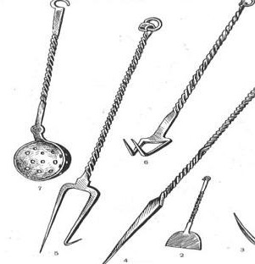 (15-ӕм ныв)
Куыси –даргъ хӕцӕн кӕмӕн ис, ахӕм уӕлӕнгай къус.

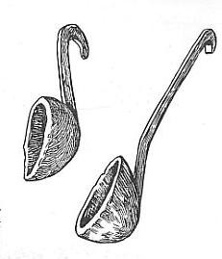
(16-ӕ ныв)
Камари – (камари рон) – сылгоймаджы нывӕфтыд ӕвзист фӕтӕн рон.
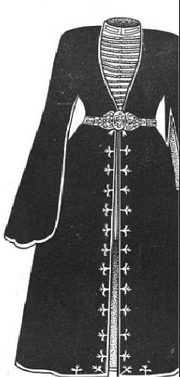

(
( 17-ӕм ныв)
Ерадзыпп – рагон хӕцӕнгарз

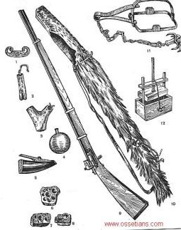 (18-ӕм ныв)
.

Аласахъ – цуаноны мусонг. Ацы дзырд Абайты Васойы «Этимологион дзырдуаты» ис, иннӕ дзырдуаттӕм хаст не' рцыд. ис
Уӕлкъӕйдзыкка – фӕлмӕн сойджын цыхт ӕмӕ нартхоры ссады хыссӕйӕ иумӕ бӕзджынгомау дзулгонд. Фыхтой йӕ къӕйыл ӕнӕ иннӕрдӕм
афӕлдахгӕйӕ. Сойджын у ӕмӕ тагъд фыцы, йе ддаг цъар фӕбур, фӕхъӕбӕр вӕййы, йӕ дзаджджын сойдзӕстытӕй фӕхъазы.
Уӕлкъӕй дзыкка хъарм нӕ чындӕуы, сӕлынӕй тас ын нӕу зымӕг дӕр. Уазалӕй у ноджы хӕрзаддӕр. Хуылфыдзаумӕттӕн у ӕвдадзы хос.
Бедзенаг – мӕнгард лӕг. Баззад аргъӕутты, кадджыты рӕстаг адӕмы знагӕй. Фыдӕлтӕм ма уыд ахӕм ӕмбисонд дӕр «Бедзенаг бедзенагимӕ фидауы».
Дудгӕбон - уынгӕджы бон. Адӕймагыл уӕззау бонтӕ куы акӕны, уӕд. Ӕвзӕр кӕстӕртимӕ хорз хистӕр - дудгӕбойнаг.
Дзӕдӕл – уӕдӕгонд, лӕмӕгъ. Афтӕ фӕзӕгъынц лӕгӕй дӕр ӕмӕ фосӕй дӕр.
Тыччытӕ - лыстӕг тымбыл дуртӕ.Чызджытӕ иу хъазыдысты тыччытӕй. Къӕрмӕг – гӕххӕт кӕнӕ хъуымацӕй конд чысыл тыхт дурыны, авджы ӕхгӕнынӕн (пробка, затычка).
Згъуырд – хъӕн, афтид. Хуым цӕстгай згъуырдтӕ кӕм баззад, - кӕнӕ йӕ тауинаг нӕ равзӕрд, кӕнӕ йӕ цъиутӕ ауыгътой. Фӕдзурынц – згъуырдтӕ хуым, згъуырдтӕ уыгӕрдӕн, згъуырдтӕ цӕсгом.
Зиууӕттӕ – зиуы архайджытӕ. Сыхӕгтӕ, хӕстӕджытӕ ӕрӕмбырд вӕййынц ӕмӕ ӕмхуызонӕй баххуыс кӕнынц ӕххуыс кӕй фӕхъӕуы, уымӕн.
Кӕнӕ хӕдзары сӕр ӕрӕхгӕнын, кӕнӕ сис самайын, кӕнӕ хор ӕрӕмбырд кӕнын. Абон ма зиууӕттӕ фенӕн ис ӕрмӕст иуӕй-иу хъӕуты.
Илцы – фӕндӕгтыл цӕуӕггаг цы мызд истой, уый. Хъыгагӕн абоны бон та уыцы ӕгъдау зынын райдыдта ранӕй рӕтты.
Хӕндыг – цыхтытӕ кӕм дарынц, цӕхджын кӕнынц, ахӕм мигӕнӕн.

Лигъдӕттӕ – хӕст кӕм цӕуы, кӕнӕ исты стыр бӕллӕх кӕм ӕрцыд, уырдыгӕй лидзӕг адӕм.
Комдзог – искӕй сусӕг митӕ рахъӕр кӕнын фыдӕнӕн, нымудзыны хуызы. Йе мбалыл комдзог рацыд.
Фисынмӕ – галиумӕ, зыгъуыммӕ. Фисынмӕ йӕ хӕдон скодта. Фӕзӕгъынц адӕймагӕй дӕр «Фисынмӕ зонды хицау».
Фӕлдахгӕнад – фыднад фӕкӕнын. Фӕлдахгӕнад ын скодтой нӕ хъӕуы лӕппутӕ.
Нӕлвӕд – лӕппуджын мад ӕмӕ фыд. Ме'фсымӕр нӕлвӕд фӕци. Чызджытӕ кӕмӕн вӕййы, уый та сылвӕд фӕвӕййы.
Сохтӕ – ахуырдзаутӕ пысылмон дины скъолайы.
Бегара – ӕлдарӕн кӕнӕ хицауӕн бӕрӕг афонты лӕвар кусын.

Кӕронбӕттӕн

Уӕдӕ куыд уынӕм, афтӕмӕй ирон ӕвзаджы пайда кӕмӕй нал кӕнӕм, ахӕм дзырдтӕй не'взаг у тынг хъӕздыг. Уый дзурӕг у ӕвзаджы цардхъом,
хъӕздыг авналӕнтыл. Алы дзырд дӕр ӕвдисы ӕхсӕнадон царды цавӕрдӕр
фӕзынд, ис ын йӕхи сӕрмагонд хъысмӕт. Ӕмӕ уыдӕттӕ мах хъуамӕ
кӕддӕриддӕр нӕ зӕрдыл дарӕм. Æмæ цы æрыгон фæлтæр хъомыл кæнæм уыдон æдзухдæр хъуамæ хъусой ирон æвзаджы æмæ литературæйы урокты, сæ зæрдыл дарой нæ фыдæлтæй нын цы дзырдтæ баззад уыдон .
Мӕ зӕрдӕмӕ тынг фӕцыд хъӕуы цӕрӕг адӕмимӕ ныхас кӕнын.
Уыдонӕй базыдтон бирӕ цымыдисаг раздӕры царды ахсджиаг цаутӕ. Ӕз хорз ӕмбарын ацы куысты ахсджиагдзинад ӕмӕ йӕ дарддӕр хӕццӕ
кӕндзынӕн. Чи зоны, мын феххуыс кæндзысты ацы куыст дарддæр ахæццæ кæнынмæ не скъоладзаутæ дæр.

Литературӕ:

- Айларты И. Ирон фарн.-Дзӕуджыхъӕу «Ир», 1996.
- Айларты И. Ӕвзаг дзырдтӕй хъӕздыг у.- Мах дуг,1986 №10 3.Безаты Ф. Дзырдуат.- Дзӕуджыхъӕу, 2011.
4.Гуыриаты Т. Цард ӕмӕ ӕвзаджы ивддзинӕдтӕ.- Мах дуг 1985,№15. 5.Гуыриаты Т.Нырыккон ирон ӕвзаджы лексикологи.-Орджоникидзе 1989. 6.Дзодзыккаты З. Ахсджиаг хъуыддаг.- Мах дуг7. 1984, №7
7.Калоев Б.А. Материальная культура и прикладное исскуство Осетии, Издательство «Наука», Москва, 1973.

